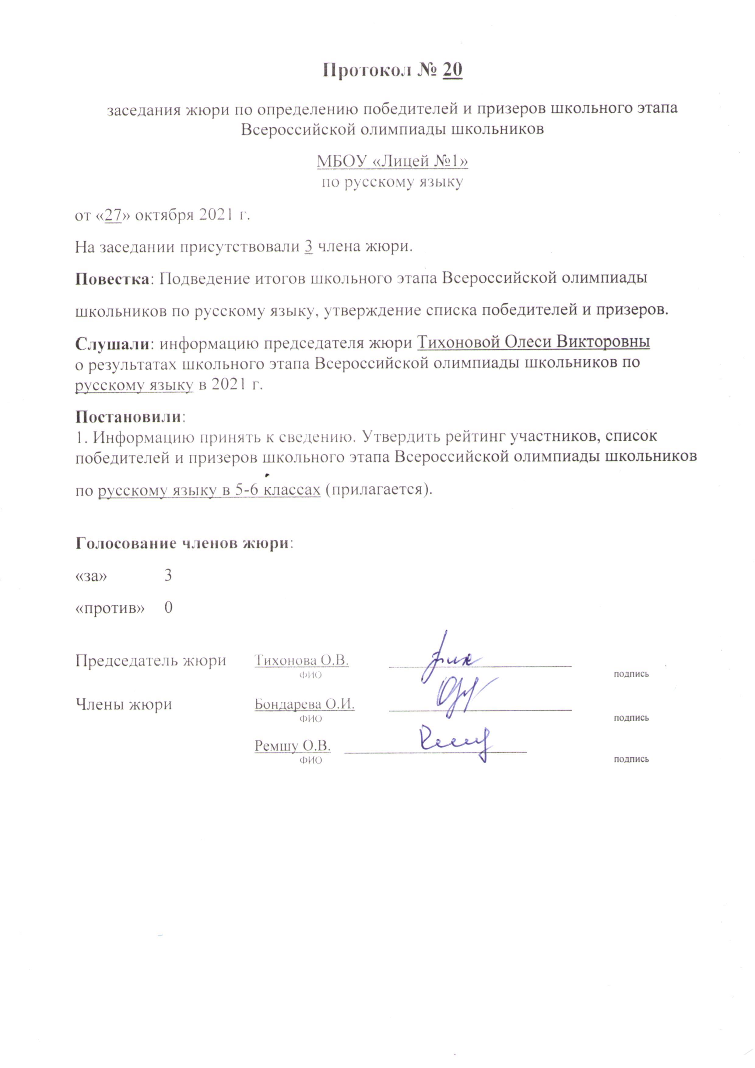

Приложение к протоколу № 20 заседания жюри от 27 октября 2021 года.

МБОУ «Лицей №1»
Список участников школьного этапа всероссийской олимпиады школьников в 2021 году по русскому языку
(предмет)

№  п./п. | Фамилия | Имя | Отчество | Класс | Баллы по заданиям | Результат (баллы) | Статус | Примечание
1 | 2 | 3 | 4 | 5 | 6 | 7 | 8 | 9
1 | Усманова | Руслана | Султановна | 5 | 0,7,10,0,4,4,3,0,4,0 | 32
2 | Макарова | Елизавета | Денисовна | 5 | 0,0,0,4,5,4,0,0,8,0 | 21
3 | Халюшева | Ева | Алимовна | 5 | 2,12,2,5,4,8,3,4,8,10 | 56 | победитель
4 | Добрынина | Алена | Егоровна | 5 | 0,7,5,8,4,2,0,4,0,8 | 32
5 | Фалин | Артем | Дмитриевич | 5 | 0,2,0,0,3,0,3,0,2,0 | 10
6 | Ванюхина | Валерия | Вячеславовна | 5 | 2,10,0,4,7,0,6,0,0,0 | 29
7 | Вологдина | Валерия | Игоревна | 6 | 8,6,0,2,2,2,4,4,0,6 | 34
8 | Вилкай | Виктория | Денисовна | 6 | 4,6,0,0,0,0,0,0,0,0 | 10
9 | Ещенко | Полина | Сергеевна | 6 | 4,0,0,2,0,4,6,0,0,8 | 24
10 | Филимонова | Софья | Александровна | 6 | 6,6,0,0,0,3,0,1,0,8 | 24
11 | Липатова | Надежда | Павловна | 6 | 0,4,0,8,2,8,6,0,0,2 | 30
12 | Исмагилов | Кирилл | Андреевич | 6 | 6,2,0,6,4,9,0,0,0,8 | 35
13 | Огородникова | Мила | Константиновна | 6 | 4,6,0,10,0,2,4,2,0,8 | 36
14 | Огородникова | Карина | Викторовна | 6 | 4,4,0,10,0,8,6,0,0,2 | 34
15 | Кежерадзе | Арина | Андреевна | 6 | 4,2,0,0,0,6,4,0,0,6 | 24
16 | Афонин | Кирилл | Алексеевич | 6 | 4,4,8,8,0,7,2,0,0,4 | 37
17 | Иванова | Лина | Игоревна | 6 | 0,4,0,0,0,8,0,0,0,8 | 20
18 | Гаас | Дарья | Владимировна | 6 | 4,6,8,4,0,12,6,0,0,0 | 40
19 | Юревич | Светлана | Вячеславовна | 6 | 6,4,0,0,0,0,0,0,0,0 | 10

